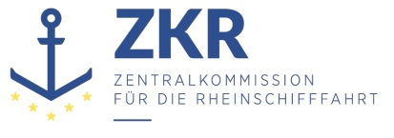
CCNR-ZKR/ADN/WP.15/AC.2/2023/44 corr. 1
Allgemeine Verteilung
24. Juli 2023
Or. DEUSCH

GEMEINSAME EXPERTENTAGUNG FÜR DIE DEM ÜBEREINKOMMEN ÜBER DIE INTERNATIONALE BEFÖRDERUNG VON GEFÄHRLICHEN GÜTERN AUF BINNENWASSERSTRAẞEN (ADN) BEIGEFÜGTE VERORDNUNG (SICHERHEITSAUSSCHUSS)
(42. Tagung, Genf, 21. – 25. August 2023)
Punkt 4 b) der vorläufigen Tagesordnung
Vorschläge für Änderungen der dem ADN beigefügten Verordnung: Weitere Änderungsvorschläge
Prüfliste ADN
Korrigendum

Eingereicht von der Zentralkommission für die Rheinschifffahrt

Seite 3, „Zu Fragen“, k)

Folgenden Text zwischen iv) und vi) einfügen:

v) „6.4 6.3 Sind alle Verbindungsbolzen (oder gleichwertig) korrekt eingesetzt und angezogen?“;

[Diese Korrektur betrifft nur die deutsche Sprachfassung]

***

